
Ársskýrsla barna- og unglingaráðs
knattspyrnudeildar Vestra 2020

Barna- og unglingaráð
knattspyrnudeildar Vestra árið 2020

Í stjórn sátu Tinna Hrund Hlynsdóttir Hafberg formaður, Aníta Ólafsdóttir gjaldkeri, Jenný Hólmsteinsdóttir ritari, Kristján Kristjánsson og Guðbjartur Jónsson. Árið 2020 var nokkuð óhefðbundið ár, eins og hjá flestum. Fljótlega á árinu fóru að berast upplýsingar um frestun móta víðsvegar um landið og að lokum tóku við Covid takmarkanir og æfingar fóru í pásu. Þegar fór að vora, sáum við fram á aðeins bjartari tíma og fóru krakkarnir okkar á sín helstu sumarmót, Orkumót, TM mót, N1 mót, Króksmót og Íslandsmót. Í júlí buðum við, í fyrsta skipti, upp á leikja- og fótboltaskóla fyrir yngstu krakkana okkar og var vel mætt. Þar var leikja og knattspyrnuþjálfun í 3klst á dag, fimm daga vikunar í hálfan mánuð og tókst vel til. Við sóttum um styrk hjá HSV til að halda slíkt námskeið aftur í sumar og fengum við velyrði fyrir því. Sumarið gekk vel og fengum við ágætis Covid”frí” ef svo má að orði komast. Haustið byrjaði hægt og fljótlega fórum við aftur í ýmsar takmarkanir vegna veirunnar og að lokum varð aftur úr æfinga”pása” vegna Covid. Þegar leikar hófust aftur, seinni part árs, eftir Covid takmarkanir sáum við sérlega óvænta, en jákvæða fjölgun iðkenda. Þessa fjölgun sjáum við nánast í öllum flokkum og má sem dæma nefna 30% fjölgun í 3. fl. kvenna. Þjálfarahópurinn okkar samanstendur af frábærum hóp reynslumikilla þjálfara og erum við virkilega vel stödd í þeim málum. Hér erum við með góðan kjarna sem hefur þjálfað lengi hjá félaginu, sem og annar staðar og fyrir það ber að þakka.
Áframhald varð á samstarfi Vestra og Harðar í 2.fl og mfl. Harðar. Verkefnið gengur ágætlega en helstu vandamál snúa að of fáum iðkendum til að halda úti báðum flokkum. Er það verkefni félaganna að leita betri leiða til að halda þessu gangandi. Einnig mætti vera betri tenging á milli 2.fl, mfl. Harðar og mfl. Vestra og er það ósk okkar að mfl. Vestra stígi meira inn í þetta verkefni.
Knattspyrnuskóli Vestra var ekki vegna Covid en vonumst við til að hann fari á fullt þegar við eru laus við þessa veiru og samkomutakmörkunum verður aflétt enn meira.
Fjárhagur barna og unglingastarfs hefur verið í jafnvægi undanfarin ár og engin breyting var árið 2020. Þjálfarakostnaður hefur hækkað ár frá ári með hækkandi launum og betri þjónustu. Æfingargjöld er heldur minni en árið á undan og er það vegna þess að ekki var rukkað fyrir æfingagjöld í covid stoppum.
Stjórn barna og unglingaráðs vill þakka öllum iðkendum, foreldrum, tengiliðum, þjálfurum, styrktaraðilum og öðrum velunnurum fyrir árið. Við vonumst eftir áframhaldandi góðu samstarfi.

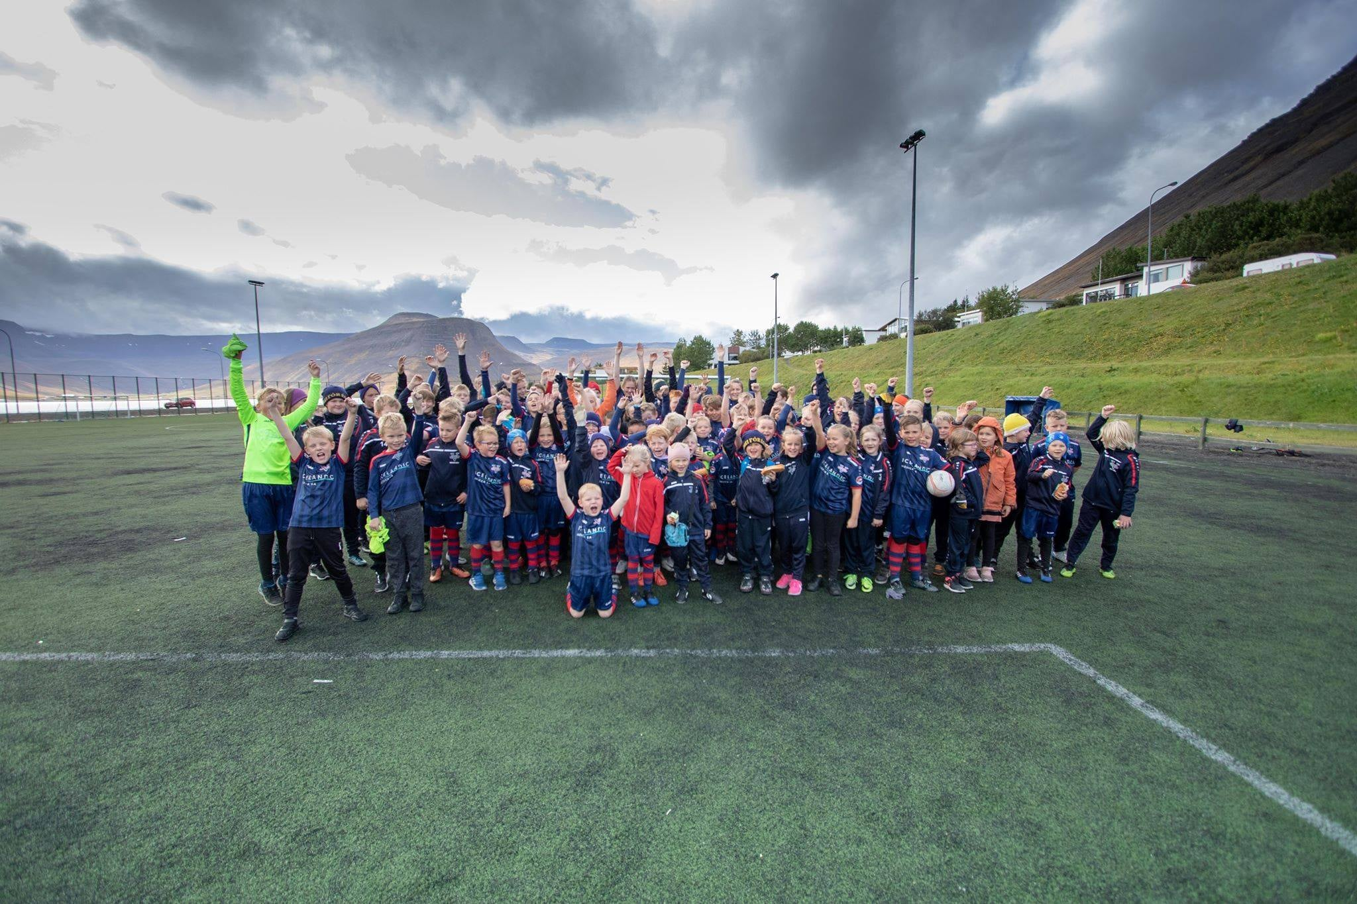

Starf yngri flokka á árinu 2020:

8. flokkur drengja og stúlkna
8. flokkur er fyrir bæði kyn og er æft tvisvar í viku allt árið um kring á Ísafirði, einu sinni í viku í Bolungarvík á veturnar en tvisvar á sumrin. Þjálfari um veturinn var Halldór Jónbjörnsson, en um sumarið Kristján Daði Finnbjörnsson.
Ekkert var um mótahald hjá 8. flokki á síðasta tímabili vegna Covid-19

7. flokkur drengja
7. flokkur drengja æfði tvisvar í viku um veturinn og 4 sinnum í viku um sumarið. Þjálfari flokksins var Jón Hálfdán Pétursson.
Ekkert var um mótahald hjá 7.flokki drengja yfir veturinn vegna Covid-19. Um sumarið fór flokkurinn á Norðurálsmótið á Akranesi, en önnur mót fóru ekki fram vegna Covid-19

7. flokkur stúlkna
7. flokkur stúlkna æfði tvisvar í viku um veturinn og 4 sinnum í viku um sumarið. Þjálfari flokksins var Atli Freyr Rúnarsson. Flokkurinn fór á Símamótið í Kópavogi en öðrum mótum var aflýst vegna Covid-19.

6. flokkur drengja
6. flokkur drengja æfði 2-3 í viku um veturinn og 4 sinnum í viku um sumarið. Þjálfari flokksins var Daniel Osafu-Badu.
Flokkurinn fór ekki á mót um veturinn vegna Covid-19, en um sumarið var farið á Orkumótið í Vestmannaeyjum. Öðrum sumarmótum var aflýst.

6. flokkur stúlkna
6. flokkur stúlkna æfði 2-3 í viku um veturinn og 4 sinnum í viku um sumarið. Þjálfari flokksins var Atli Freyr Rúnarsson.
Flokkurinn fór á GeoSilica-mótið í Reykjanesbæ, Steinullarmótið á Sauðárkróki og Símamótið í Kópavogi. Öðru mótahaldi var aflýst.

5. flokkur drengja
5. flokkur drengja æfði 3-4 í viku um veturinn og 4 sinnum yfir sumarið. Þjálfari flokksins var Jónas Leifur Sigursteinsson.
Flokkurinn fór á Njarðvíkurmótið í janúar, og um sumarið var hann á Íslandsmóti og á N1-mótið á Akureyri.
5. flokkur stúlkna
5. flokkur stúlkna æfði 3-4 í viku yfir veturinn og 4 sinnum yfir sumarið. Þjálfari flokksins var Atli Freyr Rúnarsson.
Flokkurinn fór á TM-mótið í Eyjum og Símamótið í Kópavogi

4. flokkur drengja
4. flokkur drengja æfði 3-4 sinnum í viku yfir veturinn og 4 sinnum yfir sumarið. Þjálfari flokksins var Daniel Osafu-Badu.
Um veturinn tók flokkurinn þátt í Stefnumóti KA. Um sumarið tók flokkurinn þátt í REY-Cup og C-riðli Íslandsmótsins.

4. flokkur stúlkna
4. flokkur stúlkna æfði 3-4 sinnum í viku yfir veturinn og 4 sinnum yfir sumarið. Þjálfari flokksins var Sigþór Snorrason.
Um veturinn tók liðið þátt í Stefnumóti KA. Um sumarið tók flokkurinn þátt í REY-Cup.

3. flokkur stúlkna
3. flokkur stúlkna æfði 3-4 sinnum í viku yfir veturinn og 4 sinnum yfir sumarið. Þjálfari flokksins var Jón Hálfdán Pétursson
Flokkurinn tók þátt í Stefnumóti KA um veturinn. Um sumarið tók flokkurinn þátt í B-riðli Íslandsmótsins og REY-Cup.

2. flokkur drengja
2. flokkur drengja æfði með meistaraflokk Vestra og Harðar yfir veturinn og æfði svo 2-3 yfir sumarið með meistaraflokki Vestra og meistaraflokki Harðar Um sumarið spiluðu strákarnir í meistaraflokki Harðar og í C-deild Íslandsmótsins.
Þjálfari flokksins var Jónas Leifur Sigursteinsson og Kristján Daði Finnbjörnsson

Tinna Hrund Hlynsdóttir Hafberg
formaður barna- og unglingaráðs knattspyrnudeildar Vestra

